

INFORME DE RENDICIÓN DE CUENTAS
CENTRO DE SAUD B QUEVEDO
SRA. MGS. ANA LUISA CAMPUZANO HOLGUIN
INSTITUTO ECUATORIANO DE SEGURIDAD SOCIAL
PERÍODO ENERO – DICIEMBRE 2016
ENTIDAD OPERATIVA DESCONCENTRADA
RUC: 1260028900001

Introducción

Para brindar atención médica Integral y protección en las contingencias de la salud mediante la satisfacción de las necesidades de los afiliados a través de la prestación de servicios médicos integrales, éticos, actualizados y de especialidad, con infraestructura médico sanitaria óptima, equipamiento adecuado, tecnología moderna y profesionales capacitados que cumplan con los programas de recuperación de la salud, sin descuidar la atención primaria de la misma; con oportunidad, calidad, calidez y eficacia.
Entre los elementos imprescindibles de trabajo figuran: el análisis de la demanda de servicios y cuidados, la oferta existente de recursos sanitarios. En esta línea se mantiene la Rendición de Cuenta del 2016 que se expone a continuación.
- Cobertura Institucional.
- Aspectos socioeconómicos.
- Procesos de contratación y compras públicas de bienes y servicios
- Cartera de Servicios
- Información estadísticas
- Información de Planificación
Con esta base hemos elaborado la Rendición de Cuenta del 2015 del Centro de Salud B Quevedo

Resumen Ejecutivo

En el centro de la ciudad de Quevedo, funciona el Centro de Salud B Quevedo, del Instituto Ecuatoriano de Seguridad Social, equipado con tecnología de punta para brindar atención de salud en 7 especialidades médicas a afiliados, jubilados, pensionistas de montepío e hijos de afiliados.
La actual administración del IESS; ha realizado un verdadero cambio en la estructura de las unidades médicas con el propósito de entregar un servicio de calidad con calidez; es así como el Centro de Salud B Quevedo, tiene una estructura de nivel de complejidad 1, lo que le permite atender:
- Urgencia 12 horas
- Laboratorios -12 horas
- Rayos X -12 horas
- Rehabilitación -12 horas
- Procedimientos Médicos (curaciones-yesos-inyecciones-otros) -12 horas de atención
- Farmacia -12 horas
- Consulta Externa.- medicina general, medicina interna, familiar, ginecología, pediatría, urología, dermatología, traumatología, fisiatría y odontología
En la gestión realizada en el año 2016 se brindó atención a 122.812 personas.

- Cobertura Institucional
Es importante destacar que Quevedo tiene su propia zona metropolitana llamada la Área Metropolitana del Gran Quevedo en dónde se contaron 464.582 habitantes viviendo en una superficie de 5265 km2 según el censo2010.
La población de la provincia de Los Ríos totaliza 778.115 habitantes, de acuerdo a los datos del censo 2010.
Quevedo es el cantón mayor número de habitantes de la provincia de Los Ríos tiene un 22.31% del total de la población de los cuales 86,281 son hombres y 86,754 son mujeres. La relación diferencia hombre/mujer tiene una variante del 1,03%.
El Centro de Salud B Quevedo, brinda sus servicios médicos a la población asegurada local y de su importante zona de influencia que comprende en la Provincia de Los Ríos a los cantones: Quevedo, Valencia, Mocache, Ventanas, Buena Fé, y Quinsaloma; en la Provincia de Cotopaxi, los cantones: La Maná y Pangua; en la Provincia del Guayas, el cantón El Empalme y finalmente en la Provincia de Manabí al cantón Pichincha.

AFILIADOS POR CANTÓN
Provincia | Cantón | Número
Los Ríos | Quevedo | 33306
Los Ríos | Palenque | 1956
Los Ríos | Buena Fe | 6264
Los Ríos | Valencia | 5170
Los Ríos | Mocache | 2724
Los Ríos | Quinsaloma | 1194
Los Ríos | Subtotal | 50614
Cotopaxi | La Mana | 5083
Cotopaxi | Pangua | 1431
Cotopaxi | Subtotal | 6514
Guayas | El Empalme | 3585
Guayas | Balzar | 2865
Guayas | Subtotal | 6450
Totales |  | 63578

Los dispensarios del Seguro Social Campesino a los que brindamos atención médica son los que a continuación se detallan:

Fuente CSB Quevedo

Población atendida en consulta externa el Centro de Salud B Quevedo.
Con respecto a las atenciones total realizadas en el CSB QUEVEDO, existe un ligero incremento en el año 2016, esto se debe a que las emergencias y las consulta externa tienden a decrecer en los meses Enero, marzo y Diciembre del año 2016 con una estabilización en los otros meses del mismo año, mientras que en el número de pacientes no existe mayor diferencia, esto implica que existe mayor cantidad de pacientes que acuden por atención médica en relación al año anterior. No hemos aumentado nuestra cartera de servicio por nivel de complejidad que bajamos de categoría por que la edificación no permite construir para aumentar la infraestructura. En el año 2016 hemos brindado atención médica a 122.812 personas.
Frente al total de personas atendidas, se evidencia que en el 2016 existe apenas un incremento de 1,80%, comparado con el año anterior.
En consulta externa en términos de variación existe un incremento del 5,67% en el 2016, comparado con el año 2015 (91.886 atenciones).
En emergencia existe un decremento del 10.28% en el 2016, comparado con el año 2015 (28.770 atenciones).
En citas gestionadas y citas atendidas existe un incremento del 10,37% por las ampliaciones de agendas.
En personal médico existe un incremento de 3 personas es decir un 12,50% en relación al año 2015.

Gráfico Nro. 1: Número de personas atendidas año 2015-2016

Desagregación: Número de personas atendidas
Unidad de medida: Número
Período: 2015-2016 (Enero – Diciembre)
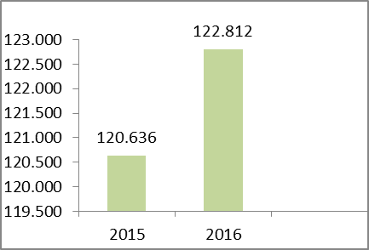
Fuente: Sistema de Información AS/400
Elaboración: CSB Quevedo

Gráfico Nro. 2: Número de personas atendidas

Desagregación: Consultas Médicas. Consulta Externa y Emergencia
Unidad de medida: Número
Período: 2016 (Enero – Diciembre)
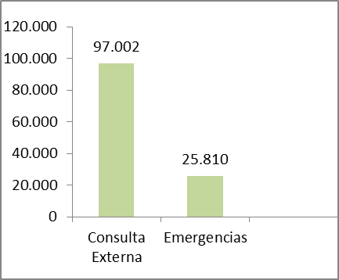
Fuente: Sistema de Información AS/400
Elaboración: CSB Quevedo

Gráfico Nro. 3: Número de personas atendidas

Desagregación: Citas gestionadas y citas atendidas
Unidad de medida: Número
Período: 2016 (Enero – Diciembre)
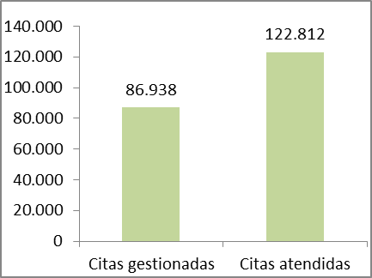
Fuente: Sistema de Información AS/400
Elaboración: CSB Quevedo

Gráfico Nro. 4: Número de profesionales de la salud y Número de Camas disponibles

Desagregación: Médicos y camas disponibles
Unidad de medida: Número
Período: 2016 (Enero – Diciembre)
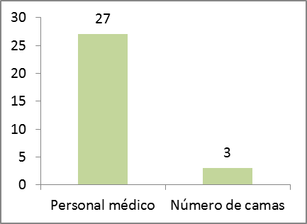
Fuente: Sistema de Información AS/400
Elaboración: CSB Quevedo.

Producción de Laboratorio Clínico

Indicadores de Producción de Laboratorio Clínico

Tabla 1.- Número de pruebas realizadas en laboratorio de enero a diciembre 2016, desagregado en tipo de beneficiario, sexo, rangos de edad.
Laboratorio exámenes | Seg. Salud | Riesgo trabajo | Voluntarios |  | Menor 6 años | Jubilados | Seguro Social Campesino | Montepío | No afiliado | Total exámenes |  | Total determinaciones | Promedio determinaciones Por examen
Hematología y coagulación | 11.946 | 0 | 235 |  | 4.997 | 794 | 3.592 | 406 | 0 | 22.788 |  | 114.144 | 5,01
Química sanguínea | 72.995 | 0 | 1.752 |  | 11.026 | 6.343 | 33.733 | 1.678 | 0 | 131.446 |  | 132.020 | 1,00
Urianálisis | 12.446 | 0 | 292 | 584 | 5.776 | 607 | 5.075 | 216 | 0 | 24.996 |  | 75.232 | 3,01
Coprológica | 7.367 | 0 | 145 | 319 | 3.211 | 355 | 2.917 | 122 | 0 | 14.436 |  | 4.935 | 0,34
Hormonal | 1.930 | 0 | 37 | 262 | 109 | 65 | 226 | 133 | 0 | 2.762 |  | 1.395 | 0,50
Inmunología | 6.973 | 0 | 182 | 422 | 2.537 | 473 | 2.364 | 218 | 0 | 13.169 |  | 13.169 | 1
TOTAL | 113.657 | 0 | 2.643 | 6.324 | 27.656 | 8.637 | 47.907 | 2.773 | 0 | 209.597 |  | 340.895 | 10,.87
Género |  |  |  |  |  |  |  |  |  |  | Cantidad
Hombre |  |  |  |  |  |  |  |  |  |  | 104.382
Mujer |  |  |  |  |  |  |  |  |  |  | 105.215
Total |  |  |  |  |  |  |  |  |  |  | 209.597
Edad |  |  |  |  |  |  |  |  |  |  | Cantidad
Menor un mes |  |  |  |  |  |  |  |  |  |  | 0
De 1 a 11 meses |  |  |  |  |  |  |  |  |  |  | 3.354
De 1 a 14 años |  |  |  |  |  |  |  |  |  |  | 21.601
De 15 a 40 años |  |  |  |  |  |  |  |  |  |  | 77.774
De 41 a 60 años |  |  |  |  |  |  |  |  |  |  | 65.358
61 y más años |  |  |  |  |  |  |  |  |  |  | 41.510
TOTAL |  |  |  |  |  |  |  |  |  |  | 209.597

Tabla 2. Número de pruebas realizadas en laboratorio de enero a diciembre, desagregado en tipo servicios y tipo de examen
Servicios de | Consulta externa | Hospitalización | Emergencia | Otr. Und. | Total
Hematología y coagulación | 10.487 | 0 | 5.886 | 6415 | 22.788
Química sanguínea | 85.817 | 0 | 6.002 | 39627 | 131.446
Urianálisis | 12.517 | 0 | 5.851 | 6628 | 24.996
Coprológica | 9.054 | 0 | 477 | 4905 | 14.436
Microbiología | 0 | 0 | 0 | 0 | 0
Hormonal | 2.487 | 0 | 99 | 176 | 2.762
Inmunología | 8.079 | 0 | 1.141 | 3949 | 13.169
Total | 128.441 | 0 | 19.456 | 61,700 | 209.597

Indicadores de producción de consulta externa.
Tabla 3. Número atenciones en consulta externa de enero a diciembre, en tipo de beneficiario, sexo, rangos de edad.

- Implementación de políticas públicas para la igualdad.

- Políticas públicas de género
Se ha atendido casi la misma cantidad de hombres y mujeres: 61.663 afiliados masculino y 61.449 afiliados femenino.
Se realizó en cada consulta de forma agresiva la Campaña de Tócate, estrategias para reducir CA en señoritas y señoras que acuden al control médico

- Objetivos Institucionales

- Incrementar la calidad, calidez y cobertura en la prestación de los servicios de salud.
- Incrementar la eficiencia operacional.
- Incrementar la calidad, calidez y cobertura en la prestación de los servicios de salud.
- Incrementar las capacidades técnicas y administrativas del Talento Humano.
- Incrementar el uso eficiente de los recursos financieros

- Ejecución programática y presupuestaria
Tipo de gasto | Planificado | Ejecutado
Gasto en personal | 1.766.100,58 | 1.725.756,90
Bienes y servicios de consumo | 1.492.364,33 | 1.006.611,46
Bienes y servicios para inversión | - | -
Bienes de larga duración | 25.336 | 4.252,50
Gasto Total | 3.283.800,90 | 2.736.620,86

- Procesos de contratación y compras públicas de bienes y servicios
Tipo de Contratación | Número Total | Valor Total
Ínfima Cuantía | 116 | 135.957,71
Subasta Inversa Electrónica | 4 | 43.665,66
Régimen Especial | 6 | 146.480,83
Catálogo Electrónico | 133 | 350.257,20

RESPONSABLE | NOMBRE | CARGO | FIRMA
Levantamiento de la información | Ing. Miryan Cevallos Garcia | OFICINISTA
Ingreso de la información al sistema | Ing. Miryan Cevallos Garcia | OFICINISTA
Aprobación de Informe de Rendición de Cuentas | Sra. Mgs. Ana Campuzano Holguín | DIRECTORA ADMINISTRATIVA

